**SLOVENŠČINA**

Slovenščino govori približno 2,5 milijona ljudi. Večina govorcev slovenščine živi v Sloveniji, govorijo pa jo tudi v zamejstvu in izseljenstvu. Slovenščina spada v slovansko jezikovno skupino, in sicer med južnoslovanske jezike (tako kot tudi npr. hrvaščina, srbščina, makedonščina itd.). Posebnosti slovenščine sta ohranjena dvojina in veliko narečij.

Slovenski jezik ima 25 črk, s katerimi zapisujemo 29 glasov.

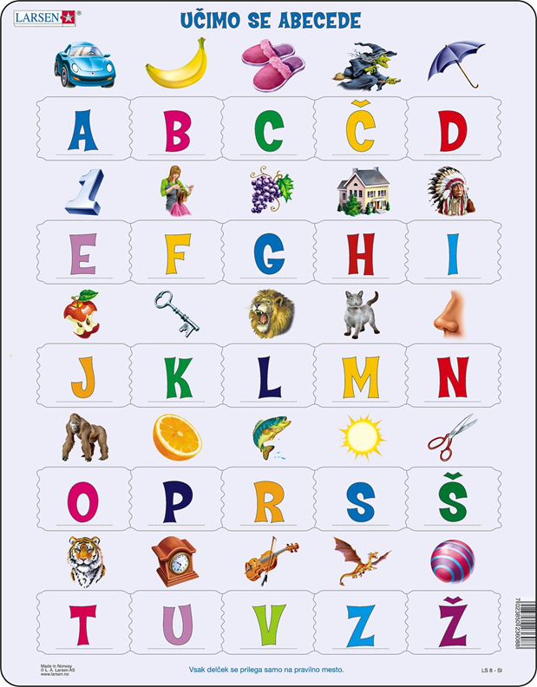

**1. Imate v svojem jeziku črke, ki jih v slovenski abecedi ni? Katere?**

____________________________________________.

**2. Katere slovenske besede že poznate?**

_____________________________________________.

**3. Napiši svoje ime in besedo, ki se začne na isto črko kot tvoje ime (npr. Jaz sem Žan kot žoga).**

**_____________________________________________.**

**4. Za vsako črko napišite vsaj 1 slovensko besedo.**

A:____________________________________________

B: ____________________________________________

C: ____________________________________________

Č: _____________________________

D: _____________________________

E: _____________________________

F: _____________________________

G: ____________________________

H:_____________________________

I:______________________________

J:______________________________

K: _____________________________

L: _____________________________

M: _____________________________

N: _____________________________

O: _____________________________

P: _____________________________

R: _____________________________

S: _____________________________

Š: ______________________________

T: ______________________________

U: ______________________________

V: ______________________________

Z: ______________________________

Ž: ______________________________

**4. Preberite besede. Pazite na izgovor soglasnikov c in č (DZ str. 15).**

carina, cerkev, ciklus, ulica, raca

čaj, časopis, črka, meč, račka

**5. Preberite besede. Pazite na izgovor soglasnikov s in š (DZ str. 15).**

skok, skrinja, sladoled, mesto, ostanek

šef, šifra, šofer, moštvo, pošta

Glasovi se delijo na **soglasnike** ali **konzonante** in **samoglasnike** ali **vokale**. Soglasnikov je 21, samoglasnikov pa 8.

Slovenščina pozna:

1. **3 slovnične spole:** moški, ženski in srednji

Samostalnik določa spol pridevniku (npr. moj oče, stara mati, pridno dete) in glagolu (oče je odšel, mama bo pela, dete joka).

*Poznamo tudi samostalnike moškega spola, ki se ne končajo na soglasnik (npr. avto, radio).

*Poznamo tudi samostalnike ženskega spola, ki se ne končajo na -a (npr. luč, noč, stran, pot, dejavnost, aktivnost).

|  |  |  |
| --- | --- | --- |
| **MOŠKI** | **ŽENSKI** | **SREDNJI** |
| študent | študentk**a** | okn**o**  stanovanj**e** |
| **-ø** | **-a** | **-o, -e** |

**Vaja: Izpišite samostalniške ženskega, moškega in srednjega spola (DZ str. 16).**

Stena, dežela, stol, okno, morje, ključ, ananas, krava, koš, otrok, polje, borza, strop, življenje, skupina, ime, miza, nasilje, začetek, tabla, avtobus, omara, društvo, jezero, reka, kruh, mleko

|  |  |  |
| --- | --- | --- |
| **Moški spol** | **Ženski spol** | **Srednji spol** |
|  |  |  |

1. **3 slovnična števila:** ednino, dvojino in množino.

|  |  |  |  |
| --- | --- | --- | --- |
|  | **EDNINA  (1)** | **DVOJINA  (2)** | **MNOŽINA (3 ali več)** |
| **MOŠKI** | študent | študent**a** | študent**i** |
| **ŽENSKI** | študentk**a** | študentk**i** | študentk**e** |
| **SREDNJI** | okn**o**, stanovanj**e** | okn**i**, stanovanj**i** | okn**a**, stanovanj**a** |

1. **3 slovnične čase:** preteklik, sedanjik in prihodnjik

**Glagol »biti« v sedanjiku**

|  |  |  |  |  |  |
| --- | --- | --- | --- | --- | --- |
| **EDNINA** | | **DVOJINA** | | **MNOŽINA** | |
| **jaz** | sem/nisem | **midva/medve** | sva/nisva | **mi/me** | smo/nismo |
| **ti** | si/nisi | **vidva/vedve** | sta/nista | **vi/ve** | ste/niste |
| **on/ona** | je/ni | **onadva/onidve** | sta/nista | **oni/one** | so/niso |

**Glagol »biti« v pretekliku**

|  |  |  |  |  |  |
| --- | --- | --- | --- | --- | --- |
| **EDNINA** | | **DVOJINA** | | **MNOŽINA** | |
| **jaz** | sem/nisem        bil                             bila | **midva medve** | sva/nisva           bila                            bili | **mi me** | smo/nismo            bili                                 bile |
| **ti** | si/nisi                  bil                             bila | **vidva vedve** | sta/nista            bila                            bili | **vi ve** | ste/niste                bili                                 bile |
| **on ona ono** | je/ni                    bil                             bila                             bilo | **onadva onidve** | sta/nista            bila                            bili | **oni one ona** | so/niso                   bili                                 bile                                 bila |

**Glagol »biti« v prihodnjiku**

|  |  |  |  |  |  |
| --- | --- | --- | --- | --- | --- |
| **EDNINA** | | **DVOJINA** | | **MNOŽINA** | |
| **jaz** | bom/ne bom | **midva medve** | bova/ne bova | **mi me** | bomo/ne bomo |
| **ti** | boš/ne boš | **vidva vedve** | bosta/ne bosta | **vi ve** | boste/ne boste |
| **on ona ono** | bo/ne bo | **onadva onidve** | bosta/ne bosta | **oni one ona** | bodo/ne bodo ali bojo/ne bojo |

**PRIMER glagola »govoriti«:**\*ko se glagol konča na -ti/-či, mu pravimo NEDOLOČNIK/INFINITIV (npr. govoriti, pisati, brati, sedeti, teči, peči). **a) Sedanjik**

|  |  |  |  |  |  |
| --- | --- | --- | --- | --- | --- |
| **EDNINA** | | **DVOJINA** | | **MNOŽINA** | |
| **jaz** | govorim | **midva medve** | govoriva | **mi me** | govorimo |
| **ti** | govoriš | **vidva**  **vedve** | govorita | **vi  ve** | govorite |
| **on**  **ona**  **ono** | govori | **onadva onidve** | govorita | **oni one ona** | govorijo |

**b) Preteklik**

|  |  |  |  |  |  |
| --- | --- | --- | --- | --- | --- |
| **EDNINA** | | **DVOJINA** | | **MNOŽINA** | |
| **jaz** | sem govoril sem govorila | **midva medve** | sva govorila sva govorili | **mi me** | smo govorili smo govorile |
| **ti** | si govoril  si govorila | **vidva**  **vedve** | sta govorila sta govorili | **vi  ve** | ste govorili ste govorile |
| **on**  **ona**  **ono** | je govoril  je govorila  je govorilo | **onadva onidve** | sta govorila sta govorili | **oni one ona** | so govorili so govorile so govorila |

**c) Prihodnjik**

|  |  |  |  |  |  |
| --- | --- | --- | --- | --- | --- |
| **EDNINA** | | **DVOJINA** | | **MNOŽINA** | |
| **jaz** | bom govoril bom govorila | **midva medve** | bova govorila bova govorili | **mi me** | bomo govorili bomo govorile |
| **ti** | boš govoril  boš govorila | **vidva**  **vedve** | bosta govorila bosta govorili | **vi  ve** | boste govorili boste govorile |
| **on**  **ona**  **ono** | bo govoril  bo govorila  bo govorilo | **onadva onidve** | bosta govorila bosta govorili | **oni one ona** | bodo/bojo govorili bodo/bojo govorile bodo/bojo govorila |

1. **6 sklonov** (sklanjamo lahko samostalnike, pridevnike in zaimke)

|  |  |
| --- | --- |
| **SKLON** | **VPRAŠALNICA** |
| imenovalnik/nominativ | kdo ali kaj? |
| rodilnik/genitiv | koga ali česa? |
| dajalnik/dativ | komu ali čemu? |
| tožilnik/akuzativ | koga ali kaj? |
| mestnik/lokativ | (o) kom ali (o) čem? |
| orodnik/instrumental | (s) kom ali (s) čim? |

|  |  |  |  |
| --- | --- | --- | --- |
| **EDNINA** | **MOŠKI** | **ŽENSKI** | **SREDNJI** |
| **imenovalnik** | vesel študent  star stol  dober prijatelj | pridn**a** študentk**a** | velik**o** okn**o**  najemnišk**o** stanovanj**e**  vroč**e** kosil**o** |
| **rodilnik** | vesel**ega** študent**a**  star**ega** stol**a**  dobr**ega** prijatelj**a** | pridn**e** študentk**e** | velik**ega** okn**a**  najemnišk**ega** stanovanj**a**  vroč**ega** kosil**a** |
| **dajalnik** | vesel**emu** študent**u**  star**emu** stol**u**  dobr**emu** prijatelj**u** | pridn**i** študentk**i** | velik**emu** okn**u**  najemnišk**emu** stanovanj**u**  vroč**emu** kosil**u** |
| **tožilnik** | vesel**ega** študent**a**  star stol  dobr**ega** prijatelj**a** | pridn**o** študentk**o** | velik**o** okn**o**  najemnišk**o** stanovanj**e**  vroč**e** kosil**o** |
| **mestnik** | pri vesel**em** študent**u**  pri star**em** stol**u**  pri dobr**em** prijatelj**u** | pri pridn**i** študentk**i** | pri velik**em** okn**u**  pri najemnišk**em** stanovanj**u**  pri vroč**em** kosil**u** |
| **orodnik** | z vesel**im** študent**om**  s star**im** stol**om**  z dobr**im** prijatelj**em\*** | s pridn**o** študentk**o** | z velik**im** okn**om**  z najemnišk**im** stanovanj**em**\*  z vroč**im** kosil**om** |

|  |  |  |  |
| --- | --- | --- | --- |
| **DVOJINA** | **MOŠKI** | **ŽENSKI** | **SREDNJI** |
| **imenovalnik** | vesel**a** študent**a**  star**a** stol**a**  dobr**a** prijatelj**a** | pridn**i** študentk**i** | velik**i** okn**i**  najemnišk**i** stanovanj**i**  vroč**i** kosil**i** |
| **rodilnik** | vesel**ih** študent**ov**  star**ih** stol**ov**  dobr**ih** prijatelj**ev\*** | pridn**ih** študentk | velik**ih** ok**en**  najemnišk**ih** stanovanj  vroč**ih** kosil |
| **dajalnik** | vesel**ima** študent**oma**  star**ima** stol**oma**  dobr**ima** prijatelj**ema\*** | pridn**ima** študentk**ama** | velik**ima** okn**oma**  najemnišk**ima** stanovanj**ema**  vroč**ima** kosil**oma** |
| **tožilnik** | vesel**a** študent**a**  star**a** stol**a**  dobr**a** prijatelj**a** | pridn**i** študentk**i** | velik**i** okn**i**  najemnišk**i** stanovanj**i**  vroč**i** kosil**i** |
| **mestnik** | pri vesel**ih** študent**ih**  pri star**ih** stol**ih**  pri dobr**ih** prijatelj**ih** | pri pridn**ih** študentk**ah** | pri velik**ih** okn**ih**  pri najemnišk**ih** stanovanj**ih**  pri vroč**ih** kosil**ih** |
| **orodnik** | z vesel**ima** študent**oma**  s star**ima** stol**oma**  z dobr**ima** prijatelj**ema\*** | s pridn**ima** študentk**ama** | z velik**ima** okn**oma**  z najemnišk**ima** stanovanj**ema**\*  z vroč**ima** kosil**oma** |

|  |  |  |  |
| --- | --- | --- | --- |
| **MNOŽINA** | **MOŠKI** | **ŽENSKI** | **SREDNJI** |
| **imenovalnik** | vesel**i** študent**i**  star**i** stol**i**  dobr**i** prijatelj**i** | pridn**e** študentk**e** | velik**a** okn**a**  najemnišk**a** stanovanj**a**  vroč**a** kosil**a** |
| **rodilnik** | vesel**ih** študent**ov**  star**ih** stol**ov**  dobr**ih** prijatelj**ev\*** | pridn**ih** študentk | velik**ih** ok**en**  najemnišk**ih** stanovanj  vroč**ih** kosil |
| **dajalnik** | vesel**im** študent**om**  star**im** stol**om**  dobr**im** prijatelj**em**\* | pridn**im** študentk**am** | velik**im** okn**om**  najemnišk**im** stanovanj**em**  vroč**im** kosil**om** |
| **tožilnik** | vesel**e** študent**e**  star**e** stol**e**  dobr**e** prijatelj**e** | pridn**e** študentk**e** | velik**a** okn**a**  najemnišk**a** stanovanj**a**  vroč**a** kosil**a** |
| **mestnik** | pri vesel**ih** študent**ih**  pri star**ih** stol**ih**  pri dobr**ih** prijatelj**ih** | pri pridn**ih** študentk**ah** | pri velik**ih** okn**ih**  pri najemnišk**ih** stanovan**jih**  pri vroč**ih** kosil**ih** |
| **orodnik** | z vesel**imi** študent**i**  s star**imi** stol**i**  z dobr**imi** prijatelj**i** | s pridn**imi** študentk**ami** | z velik**imi** okn**i**  z najemnišk**imi** stanovanj**i**  z vroč**imi** kosil**i** |

* Rodilnik množine: za c, č, ž, š, j o > e → stricev, obročev, nožev, košev, prijateljev

## Slovenski pozdravi

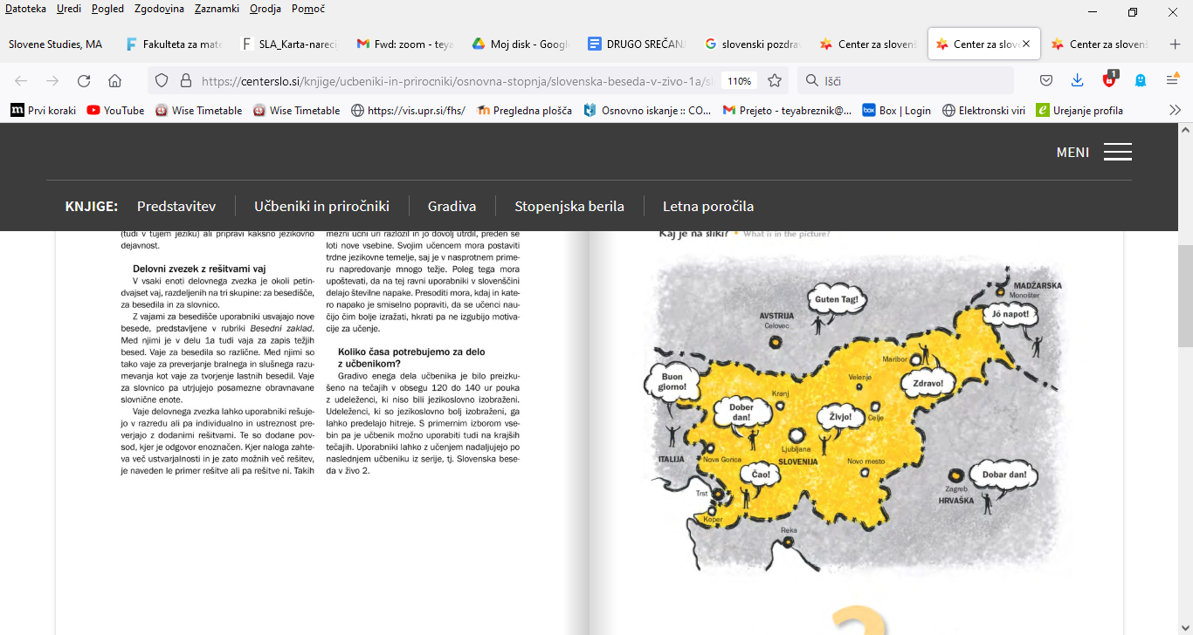

**Katere slovenske pozdrave poznaš?**

|  |  |
| --- | --- |
| **FORMALNI POZDRAVI** | **NEFORMALNI POZDRAVI** |
|  |  |
|  |  |

**Kako bi pozdravil/a profesorico?**

**Kako bi pozdravil/a sošolko?**

**Kako bi se poslovil/a od profesorja?**

**Kako bi se poslovil/a od sošolca?**

**Kako vprašamo po počutju? ___________________.**

**Kaj pomeni »me veseli«? ______________________.**

## Predstavitev

**Glagol »biti« v sedanjiku**

|  |  |  |  |  |  |
| --- | --- | --- | --- | --- | --- |
| **EDNINA** | | **DVOJINA** | | **MNOŽINA** | |
| **jaz** | sem/nisem | **midva/medve** | sva/nisva | **mi/me** | smo/nismo |
| **ti** | si/nisi | **vidva/vedve** | sta/nista | **vi/ve** | ste/niste |
| **on/ona** | je/ni | **onadva/onidve** | sta/nista | **oni/one** | so/niso |

**Predstavi se.**

Dober dan, moje ime je _____________ (ime). Prihajam iz ____________________ (država), iz mesta ___________ (mesto). Študiram _____________________________ (študijski program) na ____________________________________________________ (fakulteta) na Univerzi na Primorskem. Ta študij sem izbral/a zato, ker ________________________________________.

## Tikanje in vikanje

|  |  |
| --- | --- |
| **VIKANJE** | **TIKANJE** |
| **Koga vikamo?**   * ljudi, ki jih ne poznamo osebno * ljudi, ki so na višjem položaju od nas * npr. profesorje, zaposlene v referatu, prodajalce/prodajalke, natakarje/natakarice | **Koga tikamo?**   * ljudi, ki jih osebno poznamo * ljudi, ki so na enakem položaju kot mi * npr. sošolce, prijatelje |
| **Kako tvorimo vikanje?**  V 2. osebi množine:   * Kako vam je ime? * Koliko ste stari? * Od kod prihajate? * Katere jezike govorite? | **Kako tvorimo tikanje?**  V 2. osebi ednine:   * Kako ti je ime? * Koliko si star? * Od kod prihajaš? * Katere jezike govoriš? |

**Tikaj.**

1. Kako __________ (biti)?
2. Mi lahko, prosim, _________________________ (rezervirati) to knjigo?
3. Ali nam lahko, prosim, _______________________ (sporočiti), kdaj bodo pripravljene naše športne izkaznice?
4. Zanima me, ali v debatni klub ________________________ (sprejemati) nove člane.
5. Katero hrano na meniju mi ___________________________ (priporočati)?
6. Denar lahko na kartico ___________________________ (naložiti) na blagajni ali v terminalu.
7. Mi lahko, prosim, _______________________________ (zamenjati) izbirni predmet?

**Vikaj.**

1. Kako __________ (biti)?
2. Mi lahko, prosim, _________________________ (rezervirati) to knjigo?
3. Ali nam lahko, prosim, _______________________ (sporočiti), kdaj bodo pripravljene naše športne izkaznice?
4. Zanima me, ali v debatni klub ________________________ (sprejemati) nove člane.
5. Katero hrano na meniju mi ___________________________ (priporočati)?
6. Denar lahko na kartico ___________________________ (naložiti) na blagajni ali v terminalu.
7. Mi lahko, prosim, _______________________________ (zamenjati) izbirni predmet?

**Dopolni (DZ str. 11).**

**Alenka:** _______________, Peter. Kako ____________?

**Peter:** Dobro,_____________, pa ti?

**Alenka:** V _____________. To _________ moj ______________________ Eric.

**Peter:** Me __________________. Si Američan?

**Eric:** Ne, Anglež __________.

**Peter:** Pa razumeš __________________?

**Eric:** Malo.

**Peter:** Ti ___________ Slovenija ___________________?

**Eric:** Ja, ___________________.

**Dopolni (DZ str. 12).**

**Profesor:** Dober __________, jaz ____________ Simon Vilar. Vi __________ pa?

**Študent:** Jaz __________ Rok.

**Profesor:** Me _________. Kdo _________ pa ____________?

**Študentka:** Jaz __________ Tjaša.

## ŠTEVILA

### Števila od 1 do 10.

|  |  |  |  |  |  |  |  |  |  |  |
| --- | --- | --- | --- | --- | --- | --- | --- | --- | --- | --- |
| **0** | **1** | **2** | **3** | **4** | **5** | **6** | **7** | **8** | **9** | **10** |
|  |  |  |  |  |  |  |  |  |  |  |

1. **Števila zapiši z besedo.**
2. **Naglas preberi zgornja števila.**
3. **Naglas preberi telefonsko številko.**

Mi daš svojo telefonsko številko, prosim?

Seveda, moja telefonska številka je:

a) 041 649 784

b) 051 729 683

c) 031 243 977

č) 041 756 947

d) 051 649 876

e) 041 080 562

f) 031 256 784

g) 051 839 563

h) 040 537 629

### Števila od 11 do 20

**Formula: drugo število + »-najst«**

**Primer: 12 = dva + -najst = dvanajst**

|  |  |
| --- | --- |
| **11** | enajst |
| **12** |  |
| **13** |  |
| **14** |  |
| **15** |  |
| **16** |  |
| **17** |  |
| **18** |  |
| **19** |  |
| **20** |  |

### Števila od 21 do 30

**Formula: drugo število + »in« + »dvajset«**

**Primer: 21 = ena + in + dvajset = enaindvajset**

|  |  |
| --- | --- |
| **21** | enaindvajset |
| **22** |  |
| **23** |  |
| **24** |  |
| **25** |  |
| **26** |  |
| **27** |  |
| **28** |  |
| **29** |  |
| **30** |  |

**Zapiši, koliko si star/a s številko in z besedo.**

Star/a sem ______________________________________________________ let.

### Desetice

**Formula: prvo število + »deset«**

**Primer: 30 = tri + deset = trideset**

|  |  |
| --- | --- |
| **10** |  |
| **20** | * |
| **30** |  |
| **40** |  |
| **50** |  |
| **60** |  |
| **70** |  |
| **80** |  |
| **90** |  |
| **100** |  |

**Vaja:** **Števila preberi naglas in jih zapiši z besedo.**

|  |  |  |  |  |  |
| --- | --- | --- | --- | --- | --- |
| **24** |  | **59** |  | **9** |  |
| **65** |  | **22** |  | **41** |  |
| **99** |  | **19** |  | **98** |  |
| **76** |  | **100** |  | **55** |  |
| **13** |  | **57** |  | **63** |  |
| **6** |  | **50** |  | **14** |  |
| **10** |  | **94** |  | **11** |  |
| **71** |  | **61** |  | **0** |  |

### Števila od 100 do 1.000.000

**Formula: prvo število + »sto«**

**Primer: 200 = dve + sto = dvesto**

|  |  |
| --- | --- |
| **100** |  |
| **200** | * |
| **300** |  |
| **400** |  |
| **500** |  |
| **600** |  |
| **700** |  |
| **800** |  |
| **900** |  |
| **1000** |  |
| **2000** |  |
| **10.000** |  |
| **100.000** |  |
| **1.000.000** |  |

**Katerega leta smo (zapiši z besedo)?** _______________________________________________.

**Katerega leta ste rojeni (zapiši z besedo)?** ___________________________________________.

**Vaja: Pobarvaj zahtevane celice, da dobiš sliko.**

Števila: ~~75~~, 83, 2, 54, 44, 47, 74, 76, 65, 62,

96, 69, 48, 53, 46, 93, 87, 64, 73, 68,

72, 37, 82, 66, 14, 25, 63, 38, 71, 11,

94, 51, 88, 43, 16, 85, 12, 95, 3, 79,

42, 78, 52, 59, 61, 56, 33, 49, 41, 84,

32, 67, 13, 45, 55, 97, 57, 20, 35.

|  |  |  |  |  |  |  |  |  |  |  |
| --- | --- | --- | --- | --- | --- | --- | --- | --- | --- | --- |
|  | _0 | _1 | _2 | _3 | _4 | _5 | _6 | _7 | _8 | _9 |
| _ |  |  |  |  |  |  |  |  |  |  |
| 1_ |  |  |  |  |  |  |  |  |  |  |
| 2_ |  |  |  |  |  |  |  |  |  |  |
| 3_ |  |  |  |  |  |  |  |  |  |  |
| 4_ |  |  |  |  |  |  |  |  |  |  |
| 5_ |  |  |  |  |  |  |  |  |  |  |
| 6_ |  |  |  |  |  |  |  |  |  |  |
| 7_ |  |  |  |  |  |  |  |  |  |  |
| 8_ |  |  |  |  |  |  |  |  |  |  |
| 9_ |  |  |  |  |  |  |  |  |  |  |

# SAMOSTALNIK IN PRIDEVNIK (IMENOVALNIK/nominativ)

## SAMOSTALNIK – EDNINA (singular)

|  |  |  |
| --- | --- | --- |
| **MOŠKI SPOL** | **ŽENSKI SPOL** | **SREDNJI SPOL** |
| študent  stol  prijatelj | študentka | okno  stanovanje  kosilo |

* 1. sklon
* Vprašalnica: **Kdo ali kaj?**

**Kdo** je to? To je Rok.

**Kaj** je to? To je Triglav.

1. **Dopolnite razpredelnico s poklici.**

|  |  |  |  |
| --- | --- | --- | --- |
|  | profesorica | programer |  |
| kmetica |  |  | fizioterapevtka |
|  | zdravnica | gasilec |  |
| slikar |  |  | svetovalna delavka |
|  | igralka | vzgojitelj |  |
| prevajalec |  |  | delavka |
|  | prodajalka | učitelj |  |

1. **Dopolni razpredelnico z narodnostjo.**

|  |  |  |  |
| --- | --- | --- | --- |
| Slovenec |  |  | Makedonka |
|  | Nemka | Srb |  |
| Italijan |  |  | Hrvatica |
|  | Američanka | Bosanec |  |
| Rus |  |  | Črnogorka |
|  | Angležinja | Avstralec |  |
| Francoz |  |  | Čehinja |

1. **Dopolnite s samostalnikom ženskega spola (DZ str. 16).**

|  |  |  |  |
| --- | --- | --- | --- |
| Francoz | Francozinja | zdravnik |  |
| Nemec |  | kuhar |  |
| Belgijec |  | učitelj |  |
| Avstrijec |  | arhitekt |  |
| Norvežan |  | ekonomist |  |
| Finec |  | pravnik |  |
| Indijec |  | inženir |  |
| Rus |  | delavec |  |

## PRIDEVNIK – EDNINA

|  |  |  |
| --- | --- | --- |
| **MOŠKI SPOL** | **ŽENSKI SPOL** | **SREDNJI SPOL** |
| vesel študent  star stol  dober prijatelj | pridna študentka | veliko okno  najemniško stanovanje  vroče* kosilo |

*za soglasniki c, č, ž, š, j → e

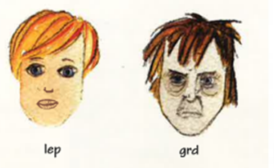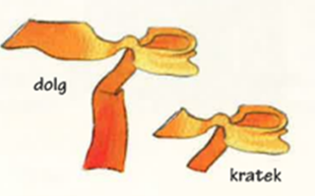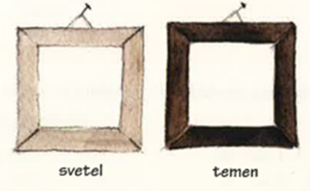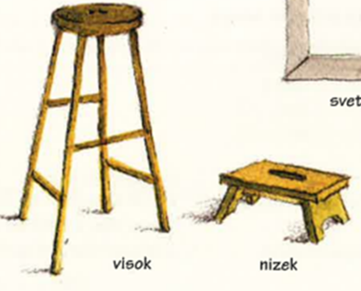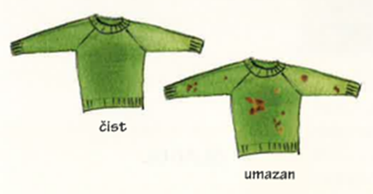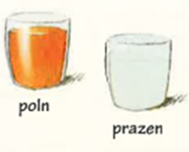 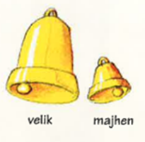

**Kakšna je predavalnica?**___________________________________________.

**Kakšno je okno?** ________________________________________________.

**Kakšen je Koper?** _______________________________________________.

**Nekaj pridevnikov (DZ str. 15):**

Majhen, majhna, majhno

Ozek, ozka, ozko

Prazen, prazna, prazno

Svetel, svetla, svetlo

Temen, temna, temno

Težek, težka, težko

Lahek, lahka, lahko

Dober, dobra, dobro

Kratek, kratka, kratko

Mrzel, mrzla, mrzlo

Lačen, lačna, lačno

Žejen, žejna, žejno

Slovenski, slovenska, slovensko

Sadni, sadna, sadno

Vroč, vroča, vroč**e**

Tuj, tuja, tuj**e**

1. **Dopolnite s pridevnikom ženskega in srednjega spola (DZ str. 16).**

Velik → velika, veliko

Majhen

Grd

Kratek

Umazan

Lep

Ozek

Širok

Temen

Star

Nov

Italijanski

Rdeč

Svež

1. **Povežite nasprotja (DZ str. 16).**

Velik

Nizek

Bel

Umazan

Širok

Lep

Poln

Dolg

Svetel

Hiter

Ozek

Temen

Majhen

Kratek

Visok

Prazen

Počasen

Čist

Grd

Črn

1. **Popravite pridevnike (DZ str. 16).**

Miza je umazan. → Miza je umazana.

Konj je lepa. →

Omara je belo. →

Jajce je kuhana. →

Drevo je visok. →

Stol je rjavo. →

Reka je širok. →

Kozarec je polna. →

Trava je zeleno. →

Vino je dober. →

## PRISLOV (adverb)

**Vaja: Dodajte še več prislovov.**

Kako se počutiš? **Dobro** ___________________________________________________

**Slabo** govorim slovensko. _________________________________________________

Poleti je **toplo**. _________________________________________

Potovati je **lepo**._________________________________________________________

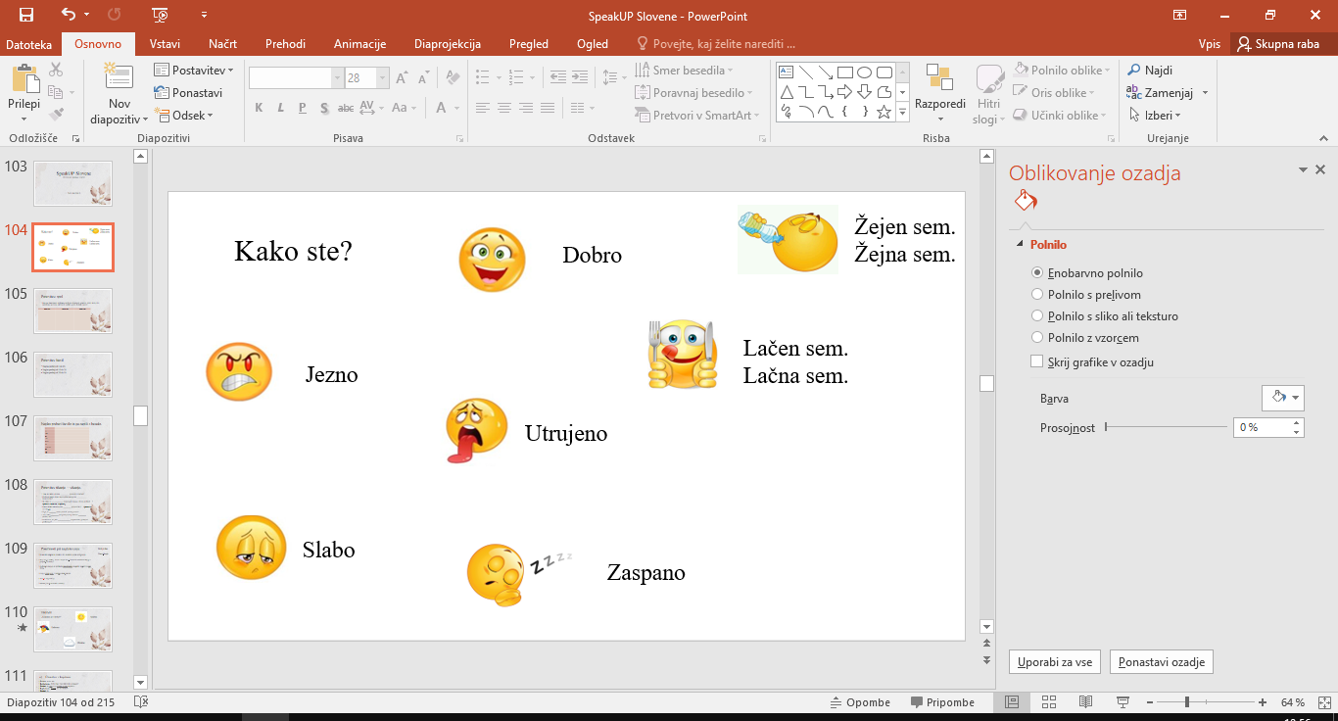

## SAMOSTALNIK IN PRIDEVNIK – DVOJINA IN MNOŽINA

|  |  |  |  |
| --- | --- | --- | --- |
|  | **MOŠKI SPOL** | **ŽENSKI SPOL** | **SREDNJI SPOL** |
| **EDNINA (1)** | vesel študent  star stol  dober prijatelj | pridna študentka | veliko okno  najemniško stanovanje  vroče* kosilo |
| **DVOJINA (2)** | vesela študenta  stara stola  dobra prijatelja | pridni študentki | veliki okni  najemniški stanovanji  vroči* kosili |
| **MNOŽINA (3 ali več)** | veseli študenti  stari stoli  dobri prijatelji | pridne študentke | velika okna  najemniška stanovanja  vroča* kosila |

1. **Dopolnite z dvojino in množino (DZ str. 20).**

Miza___________________________

Kosilo__________________________

Večer__________________________

Jutro___________________________

Inženir_________________________

Italijanka_______________________

Večerja_________________________

Jajce___________________________

Avstrijec______________________

1. **Napišite stavke v množini (DZ str. 20).**

|  |  |
| --- | --- |
| Miza je umazana. |  |
| Stol je nov. |  |
| Omara je majhna. |  |
| Vino je dobro. |  |
| Stanovanje je čisto. |  |
| Balkon je velik. |  |
| Hiša je stara. |  |
| Konj je lep. |  |
| Polje je široko. |  |
| Steklenica je prazna. |  |
| Maček je mlad. |  |

1. **Napišite stavke v ednini (DZ str. 20).**

|  |  |
| --- | --- |
| Mize so bele. |  |
| Okna so čista. |  |
| Mesta so lepa. |  |
| Profesorji so prijazni. |  |
| Kopalnice so majhne. |  |
| Ogledala so okrogla. |  |
| Psi so črni. |  |
| Polja so široka. |  |
| Ceste so dolge. |  |
| Jutra so mrzla. |  |
| Prijateljice so utrujene. |  |

1. **Postavite stavke v ednino, dvojino in množino.**

|  |  |  |  |  |  |
| --- | --- | --- | --- | --- | --- |
| Ednina | Stol je nizek. | | Omara je stara. | | Jajce je kuhano. |
| Dvojina |  | |  | |  |
| Množina |  | |  | |  |
| Ednina | |  | |  |  |
| Dvojina | | Hiši sta novi. | |  | Mesti sta veliki. |
| Množina | |  | | Psi so lepi. |  |

NAŠA HIŠA

Naša hiša je nova in velika. V **pritličju** je ozka **kuhinja**. Na desni sta dve zelo svetli sobi, **dnevna soba** in **kabinet**. V dnevni sobi so tri bele **omare**, bela **miza**, štirje črni **stoli** in dva siva **kavča**. Na levi je velika **kopalnica**. Zgoraj sta dve majhni sobi, **spalnica** in **otroška soba**. Spodaj sta **garaža** in **klet**. Na vrhu je **podstrešje**.

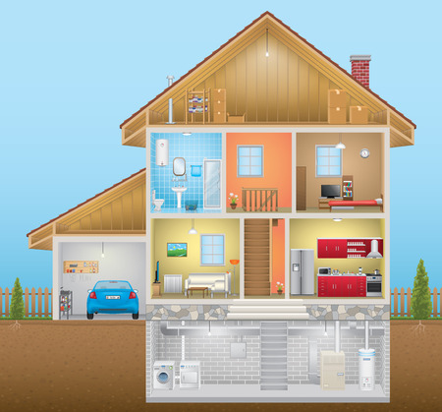

1. **Odgovorite na vprašanja (DZ str. 18). Glej zgornjo sliko.**

Kakšna je hiša?

Kaj je v pritličju?

Kaj je na desni?

Kaj je na levi?

Kaj je zgoraj?

Kaj je spodaj?

Kaj je na vrhu?

Kaj je v garaži?

Kaj je v kopalnici?

Kaj je v otroški sobi?

Kaj je v kuhinji?

Kaj je v dnevni sobi?

Kaj je v kleti?

1. **Napišite stavke z vsako od spodnjih besed (DZ str. 18).**

Hiša, kuhinja, dnevna soba, kopalnica, garaža

1. **Opiši svojo hišo/stanovanje.**

## OSEBNI ZAIMKI

|  |  |  |  |  |  |
| --- | --- | --- | --- | --- | --- |
| **EDNINA** | | **DVOJINA** | | **MNOŽINA** | |
| **jaz** | sem/nisem | **midva/medve** | sva/nisva | **mi/me** | smo/nismo |
| **ti** | si/nisi | **vidva/vedve** | sta/nista | **vi/ve** | ste/niste |
| **on/ona** | je/ni | **onadva/onidve** | sta/nista | **oni/one** | so/niso |

1. **Dopolnite z osebnimi zaimki (DZ str. 20).**

Jaz sem Slovenka.

____ je Italijan.

_____ si prijazen.

______ so Avstrijci.

_______ sva učitelja.

______ smo novinarke.

_______ sta zdravnici.

Ste tudi ____ profesor?

1. **Nadomestite poudarjene besede z osebnimi zaimki (DZ str. 21).**

**Marjan** je Slovenec, **Angela** je Nemka. On je Slovenec, Ona je Nemka.

**Peter in jaz** sva soseda. __________________________________________

**Erika, Sonja in Mija** so študentke. _________________________________

**Ti in Tomaž** sta učitelja. _________________________________________

**Ana in Metka** sta dobri prijateljici. __________________________________

1. **Odgovorite (DZ str. 21).**

|  |  |  |
| --- | --- | --- |
| **Poved** | **Trdilna** | **Nikalna** |
| *Je Jana učiteljica?* | *Ja, Jana je učiteljica.* | *Ne, Jana ni učiteljica.* |
| Je Aleš zdravnik? | Ja, Aleš | Ne, Aleš |
| Si zvečer doma? | Ja, zvečer | Ne, zvečer |
| Sta Monika in Vera sestri? | Ja, Monika in Vera | Ne, Monika in Vera |
| Sta vedve prijateljici? | Ja, medve | Ne, medve |
| So profesorji prijazni? | Ja, profesorji | Ne, profesorji |

Ste Slovaki? Ne, ______ Slovaki, Slovenci ________

Gospod, ste Američan? Ne, ______ Američan, Anglež ________.